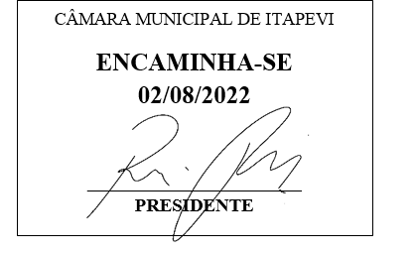**Indicação Nº 1599/2022**

**Súmula:** Solicito providencias do Poder Executivo, sobre a viabilidade de realizar a instalação de iluminação em todas as vielas do Jardim São Carlos.

**INDICO** à Mesa, depois de ouvido o douto plenário na forma regimental vigente, que seja oficiado ao Excelentíssimo Senhor Igor Soares, Prefeito do Município de Itapevi/SP, que interceda junto à secretaria de Planejamento e informe a esta casa sobre a viabilidade de realizar a instalação de iluminação em todas as vielas do Jardim São Carlos.

**Justificativa**

Senhor Presidente;

Senhoras Vereadoras;

Senhores Vereadores;

Trata-se de uma reivindicação dos munícipes que procuraram este vereador cobrando providencias no sentido de proceder a instalação de iluminação em todas as vielas do Jardim São Carlos. Estes locais são comuns de trajeto para moradores que se deslocam em sentido a trabalho, escola e afins.

Sala das Sessões Benvindo Moreira Nery, 28 de junho de 2022.



Vereador Thiaguinho Silva

Vice-Presidente

Líder do Governo